都市計画道路城山多古線 新トンネル 名称募集

神奈川県が整備している都市計画道路城山多古線のトンネルが来春に完成します。そこで、丘陵地を貫く新トンネルの名称を募集します。
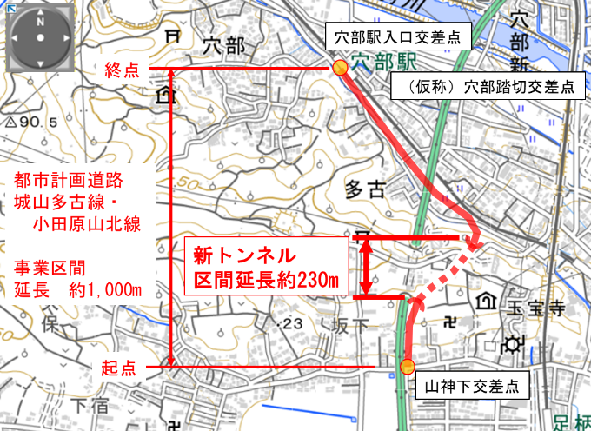
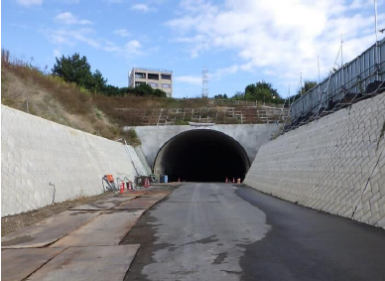

１ 応募資格
・市内に在住、在学、在勤の方

２ 応募期間
・令和７年１１月１日（土）から令和７年１１月３０日（日）まで


３ 応募方法
・本ページの二次元コード（ＱＲコード）から直接応募いただくか、
応募用紙にご記入のうえ、市役所（２階総合案内）に設置した応募箱に
投函（平日の8時30分～17時15分）してください。（郵送・ＦＡＸも可）
・足柄小学校及び白山中学校（トンネルを包含する学区）の児童及び生徒さん
▲二次元コード
（ＱＲコード）
は、学校に設置した応募箱に投函してください。
・応募用紙は、ホームページからダウンロードできます。

４ 応募点数
・応募用紙１枚につき、１点の応募とします。１人何点でも応募可能です。

５ 表彰
・最優秀賞：１点(賞状と副賞)

６ 選定方法
・選定委員会で審査のうえ、決定します。

７ 応募にあたってのお願い
地名や歴史などを踏まえた地域のイメージに合うもので、利用者の方々に親しみやすく、
わかりやすいものをお願いします。

８ 結果発表（予定）
・令和８年３月を予定しています。（市ホームページ等で公表）
※工事の進捗により変更になる場合があります。

都市計画道路城山多古線 新トンネル 名称募集

応募用紙

トンネル名称案 | （ふりがな）
名称の意味・
考えた理由

氏名 | （ふりがな） | 年齢
勤務先・通学先
（学校名及び学年）

住所 | 〒
電話番号

メールアドレス
（任意）

応募の注意
・選定された名称に関する著作権等の一切の権利は神奈川県に帰属します。
・公序良俗に反する内容や、必要事項が記入されていない応募は無効となる場合があります。
・応募用紙１枚につき、１点の応募とします。１人何点でも応募可能です。
・応募に係る個人情報は、今回の名称募集の目的以外には使用しません。
・最優秀賞の作者の方については、名称案の説明（作品意図）、氏名、年齢などを公表させていただきます。

送付先および問い合わせ先
小田原市建設部国県事業推進課
〒250-8555 小田原市荻窪300番地
電 話 0465-33-1527､1529（直通）
ＦＡＸ 0465-33-1565
E-mail kokken@city.odawara.kanagawa.jp

